运放差分和单端工作模式的区别

1 概述
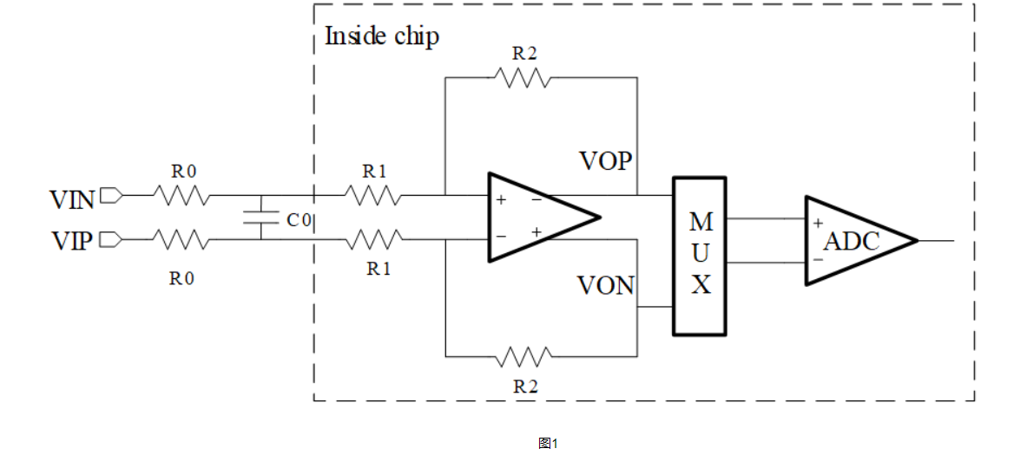
图1中两个R0是片外需放置的电阻，阻值必须相等，最终的放大倍数为 Gain=R2/(R1+R0)，反馈电阻R2:R1的阻值可通过寄存器RES_OPAx[1:0]设置，以实现不同的放大倍数。ADC的输入信号范围最大为+/-3.6V，因此运放增益设置的原则是使得最大输入信号时，经运放放大后的信号幅度接近+/-3.6V，留一定的冗余度即可。
对于MOS管电阻直接采样的应用，由于MOS下管关断、上管导通时信号会升高到数十V的电源电压，为减小此时往芯片引脚里流入的电流，一般建议接>20k欧的外部电阻R0。
对于康铜丝等取样电阻采样的应用，建议接100~1K欧的外部电阻。C0为信号滤波电容，和R0形成一阶RC滤波电路。R0的具体阻值可根据R0*C0的滤波常数而定。如果信号上噪声较小不需要滤波、或者信号需要很大的带宽（较快的响应速度），则C0可以不加。
如果输入信号VIP/VIN之间的共模噪声特别大，则可将1个跨接电容C0改为2个电容到地的电容。如图2所示
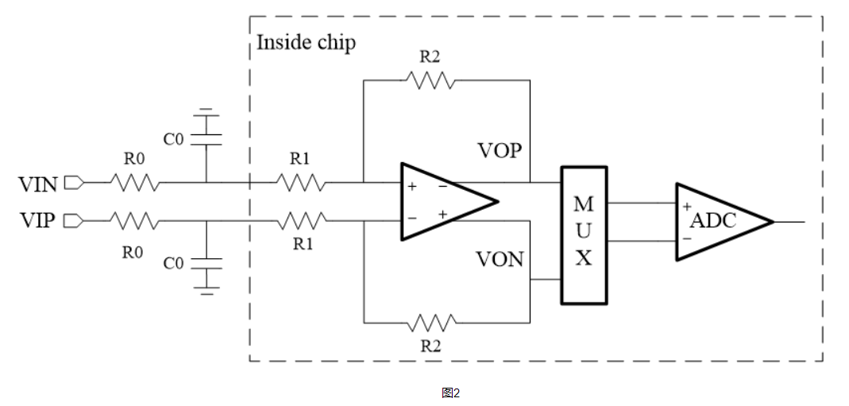
放大器可通过设置OPAOUT_EN<2:0>选择将4路放大器中某一路的正端输出信号VOP通过BUFFER送至P2.7 IO口进行测量和应用（对应关系见datasheet芯片管脚说明）。因为有BUFFER存在，在运放正常工作模式下也可以选择将其VOP信号出来，此时该运放相当于同时作为差分运放和单端运放使用。

2 差分工作模式
运放输出的差分信号：Vsig = VOP - VON = Gain * Vin +Gain * Voffset 其中: Vin=VIP-VIN；Gain = R2/(R1+R0);Gain * Voffset为运放经过放大后的零漂，对于应用来说Gain * Voffset这项需要剔除。

处理方案：
在芯片上电之初，电机尚未工作时，运放输入信号为0V，此时通过ADC对该路运放进行采样，采到的值就是Gain * Voffset，软件上将其保存下来，之后读到的该路运放的采样值，都减掉保存的运放零漂。
使用到的每一路运放，都需要保存其相应的零漂值
运放输出信号送给ADC采样的方式，是属于差分工作模式。差分工作模式的优点是精度高、抗干扰能力强，这也是运放的正常工作模式。

3 单端工作模式
除差分模式之外，运放还有两种单端应用模式：
1） 将某路运放的正输出端VOP，通过设置CMPx_SELP<2:0>(x=0/1)送至比较器0/1的正输入端，比较器的负输入端通过设置CMPx_SELN<1:0>(x=0/1)连至DAC模块的输出，这种应用方式，可将放大后的信号做过流保护使用。
2） 通过设置OPAOUT_EN<2:0>将4路放大器中某一路的正端输出信号(VOP)通过BUFFER送至P2.7 IO口，控制芯片外部的某些模块，或者将该信号在芯片外做滤波后得到信号平均值，重新送到芯片的另一个ADC输 入通道管脚，由ADC去测量滤波后的信号。
这两种应用方式由于都只利用了运放输出正端信号VOP，属于将差分运放作为单端运放应用。单个运放可以同时作为差分运放和单端运放来使用，即运放输出信号被ADC采样的同时，将正端输出VOP连至比较器，或送至P2.7 IO口使用。
VOP/VON的信号公式为：
VOP = Vcm + Vsig/2
VON = Vcm - Vsig/2
其中,Vcm是运放输出的共模电压，一般为1.9V，Vsig为运放输入信号经放大后的差分信号。假设某个输入信号下，放大后的Vsig=2V，则VOP为2.9V，VON为0.9V。
可以看出，对于差分应用模式，Vcm的值没有影响。但是对于单端应用模式，Vcm的作用则不可忽视。

3.1 单端模式Vcm的校正
对于不同芯片运放的Vcm，有离散性，大批量时，相比于1.9V的平均值，最大偏差可能达到一百多毫伏。因此有必要对Vcm做校正。

校正方式：
在芯片上电之初，电机未运行时，运放输入信号为0V，此时将作为单端模式应用的那路运放VOP通过配置OPAOUT_EN<2:0>送至P2.7 IO口，P2.7 IO口是ADC_CH11，用ADC对CH11进行采样，采样得到的值即为Vcm对应的ADC值。实际的物理值(即多少V)则可根据ADC值计算得到。
如果P2.7 IO口在PCB上有阻容滤波，如图3所示：
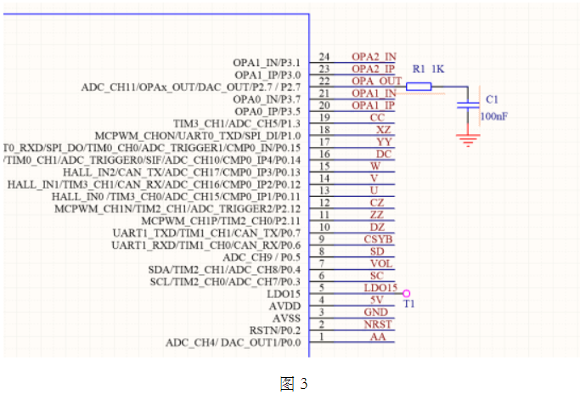
则将运放VOP信号送出后，P2.7的信号要经过一段时间才能达到稳定，稳定时间的计算公式为：T = 6 * ( 1000 + R) * C。
以图3中R1=1k, C1=100n来计算，需等待的时间为1.2ms。如果片外没有电阻R1，则取R=0即可。需留意的是，VOP信号送至P2.7 IO口的话，由于VOP Buffer的电流驱动能力有限，该IO口对地的阻抗需要大于40k。图3中的电阻R1，因为后面对地还有电容C1，因此对地阻抗满足要求。
上电之初ADC采集到的Vcm在软件上保存下来，对于上述两种单端应用模式：
1）VOP送至比较器的正输入端，DAC信号送至比较器负输入端：
对于要做保护的阈值VHsig（即运放放大后的信号Vsig超过VHsig后比较器应翻转），VOP的信号是Vcm+VHsig/2，因此连至比较器负端的DAC值应设置为Vcm+VHsig/2，其中Vcm采用上面软件保存的值所对应的物理值，物理值和ADC值之间的换算参看user manual的ADC章节。
2）VOP送至P2.7 IO口，控制芯片外的模块，或者将该信号在芯片外做滤波后得到信号平均值，重新送到芯片的另一个ADC输入通道管脚，由ADC去测量滤波后的信号：ADC采集到的做过滤波的VOP信号值，都需要减掉软件保存的Vcm，得到的是Vsig/2，即运放输出信号的一半大小。

3.2 单端模式Vcm随温度的变化
上述部分校正了不同芯片之间运放共模电平Vcm的差异，但Vcm随温度还有约-0.5mV/℃的变化。即125度相比25度，Vcm将下降50mV。如果应用上要求精度较高，则有必要修正Vcm的温度变化量。

校正方式：
在芯片上电之初，将运放VOP送至P2.7 IO口进行ADC测量得到Vcm0的同时，测量芯片内部温度传感器的温度（详见usermanual温度传感器章节）T0。后面电机运行过程中，每隔几秒或者1分钟，测量一次温度值T1，计算温度差VT = T1 - T0。此时的运放共模电压Vcm = Vcm0 + VT * (-0.5m)。
对于上述两种单端应用模式，应采用随温度更新过的Vcm:
1）VOP送至比较器的正输入端，DAC信号送至比较器负输入端：
对于要做保护的阈值VHsig（即运放放大后的信号Vsig超过VHsig后比较器应翻转），VOP的信号是Vcm+VHsig/2，因此连至比较器负端的DAC值应设置为Vcm+VHsig/2，其中Vcm采用上面软件保存的值所对应的物理值，物理值和ADC值之间的换算参看user manual的ADC章节。
2）VOP送至P2.7 IO口，控制芯片外的模块，或者将该信号在芯片外做滤波后得到信号平均值，重新送到芯片的另一个ADC输入通道管脚，由ADC去测量滤波后的信号：ADC采集到的做过滤波的VOP信号值，都需要减掉软件保存的Vcm，得到的是Vsig/2，即运放输出信号的一半大小。
但即使做过温度修正，运放单端模式的精度仍然不如差分模式，对于需要精确测量小电流信号的场合，建议还是使用单独一个运放的差分模式。

